习题目录
11.1 2
11.2 2
11.3 3
11.4 3
11.5 3
11.6 3
11.7 3
11.8 3
11.9 3
11.10 4
11.11 4
11.12 4
11.13 4
11.14 5
11.15 6

11.1什么是硬件描述语言？与其它HDL语言相比，用VHDL语言设计电子线路有什么优点？
可以描述硬件电路的功能，信号连接关系及定时关系的一种语言，称为硬件描述语言。
和其它HDL语言相比，VHDL语言的优点如下：
- 易于共享和交流。易于将VHDL代码在不向的工作平台（如工作站和PC机）和开发工具之间交换。
- 设计结果与工艺无关。设计者可以专心致力于其功能，即需求规范的实现，而不需要对不影响功能的与工艺有关的因素花费过多的时间和精力。
- 设计方法灵活、支持广泛。VHDL语言可以支持自上而下（Top Down）和基于库（Library-Based）的设计方法，支持同步电路、异步电路、FPGA以及其它随机电路的设计。
- 系统硬件描述能力强。VHDL语言具有多层次描述系统硬件功能的能力，可以从系统的数学模型直至门级电路。另外，高层次的行为描述可以与低层次的RTL描述和结构描述混合使用。
11.2 试简述用VHDL语言设计电子线路的一般流程。
所谓用VHDL设计是指由设计者编写代码，然后用模拟器验证其功能，再把这些代码综合成一个与工艺无关的网络表，即翻译成由门和触发器等基本逻辑元件组成的原理图（门级电路），最后完成硬件设计。VHDL的一般设计流程如下图P11.2所示，分5步进行。
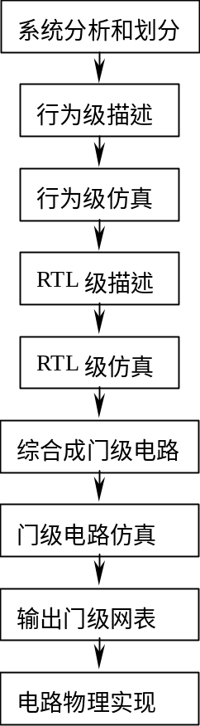

图P11.2 VHDL的一般设计流程
第1步：系统分析和划分。
第2步：行为级描述和仿真。
第3步：RTL级描述和仿真。
第4步：逻辑综合。
第5步：电路物理实现。
11.3 VHDL语言由几个设计单元组成？分别是什么？哪些部分是可以单独编译的源设计单元？
VHDL语言由实体（entity）、结构体（architecture）、配置（configuration）、包集合（package）和库（library）5个部分组成。前4种是可分别编译的源设计单元。
11.4 对下面的功能写一个实体(component_a)和一个结构体(rtl)
d_out <＝ (a_in and b_in) and c_in ;
类型指定为std_logic。
entity component_a is
port (a_in,b_in,c_in : in std_logic;
d_out : out std_logic);
end component_a; -- 实体
architecture rtl of component_a is
begin
d_out <＝ (a_in and b_in) and c_in ;
end rtl; -- 结构体
11.5 一个程序包由哪两部分组成？包体通常包含哪些内容？
一个程序包由下面两部分组成：包头部分和包体部分。
包体(body)由包头中指定的函数和过程的程序体组成，描述包头中所说明的子程序（即函数和过程）的行为，包体可以与元件的一个architecture类比。
11.6 数据类型bit在哪个库中定义？哪个（哪些）库和程序包总是可见的？
数据类型bit在标准库std中定义。VHDL标准中规定工作库work、标准库std及std库中的standard程序包总是可见的。
11.7 VHDL语言中，3类数据对象——常数、变量、信号的实际物理含义是什么？
常数是一个恒定不变的值，在数字电路设计中常用来表示电源和地等。
变量是一个局部量，用来暂时保存信息，与硬件之间没有对应关系。
信号是电子电路内部硬件连接的抽象，是一个全局量，它对应地代表物理设计中的某一条硬件连接线。
11.8 变量和信号在描述和使用时有哪些主要区别？
变量只能在进程（process）和子程序（包括函数（function）和过程（procedure）两种）中说明和使用；是一个局部量，不能将信息带出对它做出定义的当前设计单元；用来暂时保存信息，与硬件之间没有对应关系；对变量的赋值是立即生效的，不存在任何的延时行为；赋值符号为“:=”。
信号只能在VHDL的并行部分说明，在顺序部分和并行部分都可以使用；是一个全局量，用来进行进程之间的通信；是电子电路内部硬件连接的抽象，它对应地代表物理设计中的某一条硬件连接线；对信号的赋值不是立即进行的，即需要经过一段延时，信号才能得到新值，明显地体现了硬件系统的特征；赋值符号为“<=”。
11.9 bit和std_logic两种数据类型有什么区别？
数据类型 bit 只有两种取值‘0’和 ‘1’；
数据类型 std_logic 有9种取值，分别是‘U’,‘X’,‘0’,‘1’,‘Z’,‘W’,‘L’,‘H’,‘-’；
其中，‘U’ – Uninitialized （未定）
‘X’ -- Forcing Unknown（强未知）
‘0’ -- Forcing 0（强0）
‘1’ -- Forcing 1（强1）
‘Z’ -- High Impedance（高阻）
‘W’ -- Weak Unknown（弱未知）
‘L’ -- Weak 0（弱0）
‘H’ -- Weak 1（弱1）
‘-’ -- Don’t care（无关，即不可能情况）
11.10 VHDL语言中，以下3个表达式是否等效？为什么？
a ＜= not b and (c or d);
a ＜= not b and c or d;
a ＜= not (b and c) or d;
这3个表达式不等效，因为逻辑运算符not、and、or具有运算优先顺序，从左到右，优先权依次降低。以上3个表达式用逻辑表达式表，分别如下：
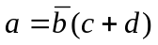
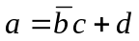
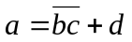
11.11 进程（process）的启动条件是什么？
为启动进程，在进程结构中必须包含一个显式的敏感信号表或包含一个wait语句，即只有敏感信号表中或wait语句后的敏感信号发生变化，进程才被启动。
11.12 什么是层次化设计？
在一个大型设计中，通常一个实体（称顶层实体）中包含若干个元件（实体），并将其相互连接起来。元件可以嵌套，即低层元件又可以包含更低一层的元件。这种设计方法称为层次化设计。利用层次化描述方法可以将已有的设计成果方便地用到新的设计中，大大提高设计效率。
11.13 用VHDL描述图p11.13所示的方框图，即在元件top中例化元件c1（2次）和元件c2。
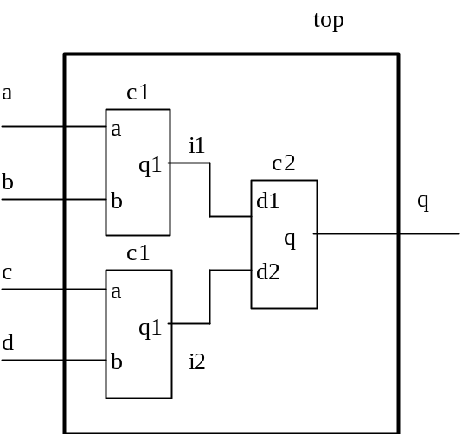
图p11.13
entity top is
port(a，b，c，d：in std_logic；q：out std_logic)；
end top；
architecture hierarchy_top of top is
component c1
port(a，b：in std_logic；q1：out std_logic)；
end component;
component c2
port(d1，d2：in std_logic；q：out std_logic)；
end component;
signal il，i2：std_logic；
begin
u1：c1 port map(a，b，il)；
u2：c1 port map(c，d，i2)；
u3：c2 port map(i1，i2，q)；
end hierarchy_top；
11.14 试用case语句设计一个四——十六线译码器。
library ieee;
use ieee.std_logic_1164.all;
entity deco_4_16 is
port(en:in std_logic; a: in std_logic_vector(3 downto 0);
y: out std_logic_vector(15 downto 0));
end deco_4_16;
architecture rtl of deco_4_16 is
signal temp_out : std_logic_vector(15 downto 0);
begin
process(en,a)
begin
if (en='0') then
case a is
when "0000" => temp_out<="1111111111111110";
when "0001" => temp_out<="1111111111111101";
when "0010" => temp_out<="1111111111111011";
when "0011" => temp_out<="1111111111110111";
when "0100" => temp_out<="1111111111101111";
when "0101" => temp_out<="1111111111011111";
when "0110" => temp_out<="1111111110111111";
when "0111" => temp_out<="1111111101111111";
when "1000" => temp_out<="1111111011111111";
when "1001" => temp_out<="1111110111111111";
when "1010" => temp_out<="1111101111111111";
when "1011" => temp_out<="1111011111111111";
when "1100" => temp_out<="1110111111111111";
when "1101" => temp_out<="1101111111111111";
when "1110" => temp_out<="1011111111111111";
when "1111" => temp_out<="0111111111111111";
when others => temp_out<="1111";
end case;
else
temp_out <= "1111111111111111";
end if;
y <= temp_out;
end process;
end rtl;
11.15 设计一个元件，其输入和输出如图p11.15所示，该元件具有下面的行为：
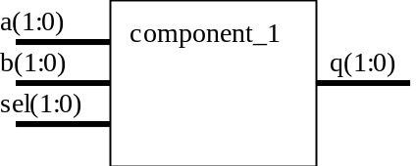
sel | q
00 | a nand b
01 | a or b
10 | a nor b
11 | a and b
others | “XX”
图p11.15
  - 用if 语句。
  - 用case语句。
  - 用when else语句。

- 用if 语句。
library ieee;
use ieee.std_logic_1164.all;
entity component_1_if is
port(a,b,sel: in std_logic_vector(1 downto 0);
q: out std_logic_vector(1 downto 0));
end component_1_if;
architecture component_1_if_rtl of component_1_if is
begin
process(a,b,sel)
begin
if (sel="00") then q<= a nand b;
elsif (sel="01") then q<= a or b;
elsif (sel="10") then q<= a nor b;
elsif (sel="11") then q<= a and b;
else
q<= "XX";
end if;
end process;
end component_1_if_rtl;

- 用case语句。
library ieee;
use ieee.std_logic_1164.all;
entity component_1_case is
port(a,b,sel: in std_logic_vector(1 downto 0);
q: out std_logic_vector(1 downto 0));
end component_1_case;
architecture component_1_case_rtl of component_1_case is
begin
process(a,b,sel)
begin
case sel is
when ”00” => q<= a nand b;
when ”01” => q<= a or b;
when ”10” => q<= a nor b;
when ”11” => q<= a and b;
when others => q<=”XX”;
end case;
end process;
end component_1_case_rtl;
- 用when else语句。
library ieee;
use ieee.std_logic_1164.all;
entity component_1_when is
port(a,b,sel: in std_logic_vector(1 downto 0);
q: out std_logic_vector(1 downto 0));
end component_1_when;
architecture component_1_when_rtl of component_1_when is
begin
q<= a nand b when sel=“00” else
a or b when sel=“01” else
a nor b when sel=“10” else
a and b when sel=“11” else
”XX”;
end component_1_when_rtl;

